**Rev. Clase anterior**

**SABERES PREVIOS:**

1. Que es una cónica:
2. Como se forman las cónicas:
3. Cuá nombre son las cónicas:
4. Como se identifica a una cónica:
5. Para que sirven las cónicas:

**En geometría analítica, las secciones cónicas (o simplemente cónicas) son todas las curvas resultantes de las diferentes intersecciones entre un cono y un plano, cuando ese plano no pasa por el vértice del cono. Existen cuatro tipos de secciones cónicas: la circunferencia, la elipse, la parábola y la hipérbola.**

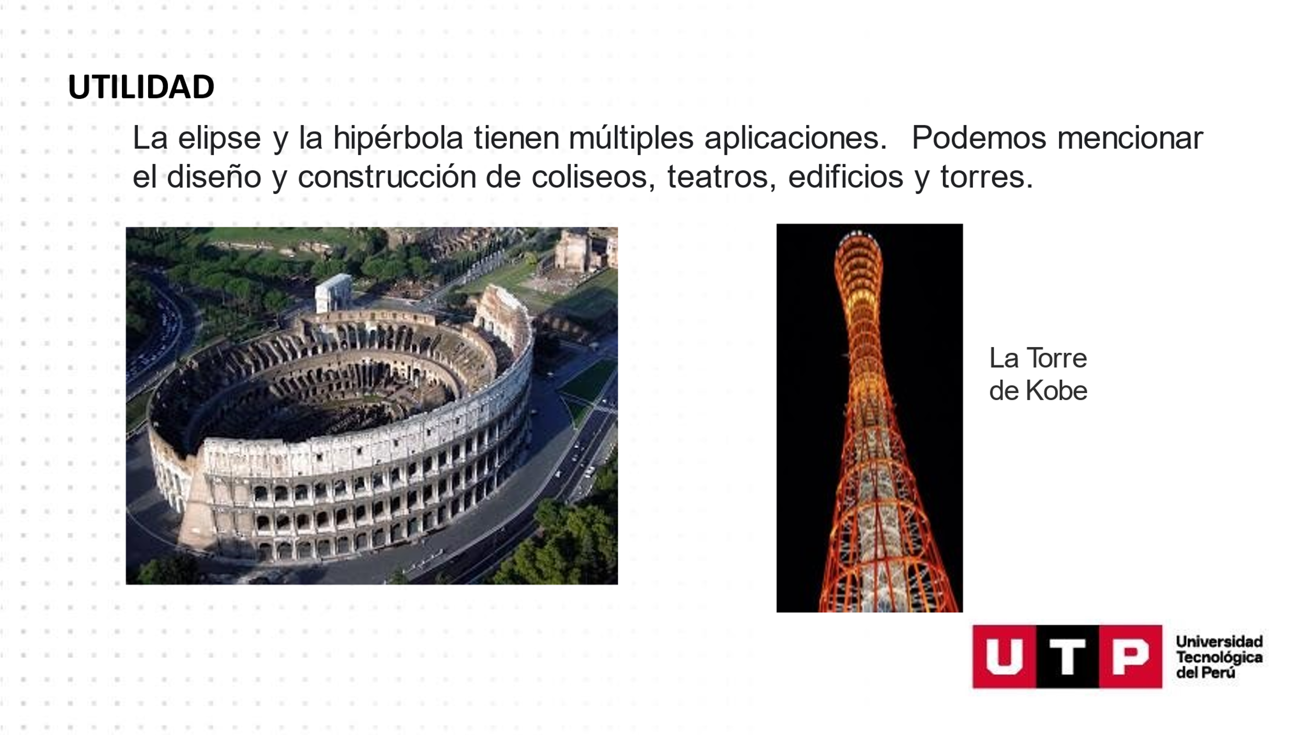

1. Determine las coordenadas del vértice y focos de la elipse de ecuación 16 x2 + 25 y2 = 400

2. Determinar la ecuación ordinaria de la elipse tal que la ecuación

𝑥2 + 4𝑦2 ̶ 8𝑦 ̶ 12 = 0

3. El punto A (0; -3) es un extremo del eje menor en una elipse canónica, uno de sus focos es F (- 2; 0). Determine la ecuación de la elipse.

4. Una piedra se lanza en forma semielíptica, con su eje mayor horizontal, desde lo alto de una torre de 125 pies de altura. La piedra cae al piso en el punto ¨A¨ que se encuentra a 600 pies de la base de la torre. En su trayectoria la piedra rozó la copa de un árbol que estaba a 24 pies del punto en el cual la piedra toca el piso. Calcular la altura del árbol en el punto que toca la piedra.

1. El arco de un puente es semiolímpico, con su eje mayor horizontal. La base del arco es pavimento de 30 pies de ancho y la parte más alta del arco está a 10 pies arriba del pavimento horizontal, como se ve en la figura. Calcular la altura del arco a 6 pies del centro de la base.



1. Graficar y determinar los vértices, focos y lado recto de: 16*x*2- 9y2=144



8. Hallar la ecuación de la hipérbola de centro en el origen, eje real “y”, además que el semieje conjugado es 3.

9. Dado el centro (-3; -1), vértice (1; -1) y foco (2; -1) de una hipérbola. Determinar su ecuación y asíntotas.

10. Hallar la ecuación de la hipérbola de focos (0; 3) y (0; -3) y de eje imaginario igual a 5

